**Асинхронные исполнительные двигатели** используют в системах автоматического управления для управления и регулирования различных устройств.

Асинхронные исполнительные двигатели начинают действовать при подаче им электрического сигнала, который они преобразуют в заданный угол поворота вала или в его вращение. Снятие сигнала приводит к немедленному переходу ротора исполнительного двигателя в неподвижное состояние без использования каких-либо тормозных устройств. Работа таких двигателей протекает все время в условиях переходных режимов, в результате чего скорость ротора зачастую при кратковременном сигнале не достигает установившегося значения. Этому способствуют также частые пуски, изменения направления вращения и остановки.

По конструктивному оформлению исполнительные двигатели представляют собой асинхронные машины с двухфазной обмоткой статора, выполненной так, что магнитные оси ее двух фаз сдвинуты в пространстве относительно друг друга не угол 90 эл. град.

Одна из фаз обмотки статора является обмоткой возбуждении и имеет выводы к зажимам с обозначение ми C1 и С2. Другая, выполняющая роль обмотки управления, имеет выводы, присоединенные к зажимам с обозначениями У1 и У2.

К обеим фазам обмотки статора подводят соответствующие переменные напряжения одинаковой частоты. Так, цепь обмотки возбуждения присоединяют к питающей сети с неизменным напряжением U, а в цепь обмотки управления подают сигнал в виде напряжения управления Uу (рис. 1, а, б, в).

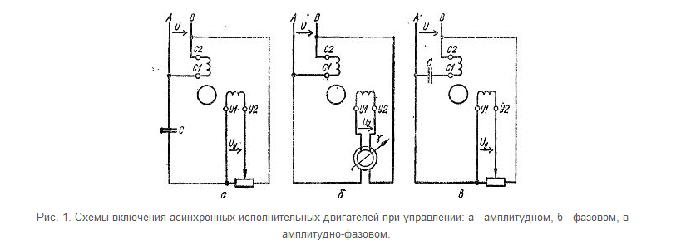

В результате этого в обеих фазах обмотки статора возникают соответствующие токи, которые благодаря включенным фазосдвигающим элементам в виде конденсаторов или фазорегулятора сдвинуты относительно друг друга во времени, что приводит к возбуждению эллиптического вращающего магнитного поля, которое вовлекает короткозамкнутый ротор во вращение.

При изменении режимов работы двигателя эллиптическое вращающееся магнитное поле в предельных случаях переходит в переменное с неподвижной осью симметрии или в круговое вращающееся, что сказывается на свойствах двигателя.

Пуск, регулирование скорости и остановка исполнительных двигателей определяются условиями формирования магнитного поля путем амплитудного, фазового и амплитудно-фазового управления.

**При амплитудном управлении** напряжение U на зажимах обмотки возбуждения поддерживают неизменным, а изменяют только амплитуду напряжения Uy. Сдвиг фаз между этими напряжениями, благодари исключенному конденсатору, равен 90° (рис. 1, а).

**Фазовое управление** характерно тем, что напряжения U и Uy остаются неизменными, а сдвиг фаз между ними регулируют поворотом ротора фазорегулятора (рис. 1, б).

**При амплитудно-фазовом управлении**, хотя регулируют только амплитуду напряжения Uy, но при этом, из-за наличия конденсатора в цепи возбуждения и электромагнитного взаимодействия фаз обмотки статора, происходит одновременное изменение фазы напряжения на зажимах обмотки возбуждения и сдвига фаз между этим напряжением и напряжением на зажимах обмотки управления (рис. 1, в).

Иногда кроме конденсатора в цепи обмотки возбуждения предусматривают еще конденсатор в цепи обмотки управления, что компенсирует реактивную намагничивающую мощность, снижает потери энергии и улучшает, механические характеристики асинхронного исполнительного двигателя.

**При амплитудном управлении** круговое вращающееся магнитное поле наблюдается при номинальном сигнале независимо от скорости ротора, а при уменьшении его оно становится эллиптическим. В случае фазового управления круговое вращающееся магнитное поле возбуждается только при номинальном сигнале и сдвиге фаз между напряжениями U и Uy равным 90° независимо от скорости ротора, а при ином сдвиге фаз оно становится эллиптическим. При амплитудно-фазовом управлении круговое вращающееся магнитное поле существует только при одном режиме — при номинальном сигнале в момент пуска двигателя, а затем по мере разгона ротора оно переходит в эллиптическое.

При всех способах управления скорость ротора регулируют изменением характера вращающегося магнитного поля, а перемену направления вращения ротора осуществляют изменением фазы напряжения, подведенного к зажимам обмотки управления, на 180°.